Diakrit Plantegninger

OM DIAKRIT
Hver dag bruker ledende eiendomsmeglere rundt om i verden Diakrits innovative tjenester innen eiendomsmarkedsføring og tekniske plattformer for å annonsere og selge eiendom.
Plantegninger er en utmerket måte å vise forholdet mellom rom og plass i boligen. Plantegninger kan variere i kvalitet på tvers av annonser som kan føre til merkevareinkonsekvens, og det er derfor Diakrit lager en unik mal for plantegninger for hver av våre kunder som virkelig gjenspeiler merkevaren deres. Dette bidrar til å etablere et gjenkjennbart utseende og en følelse av høy kvalitet på tvers av alle annonser. Diakrit tilbyr plantegninger både i 3D og 2D.
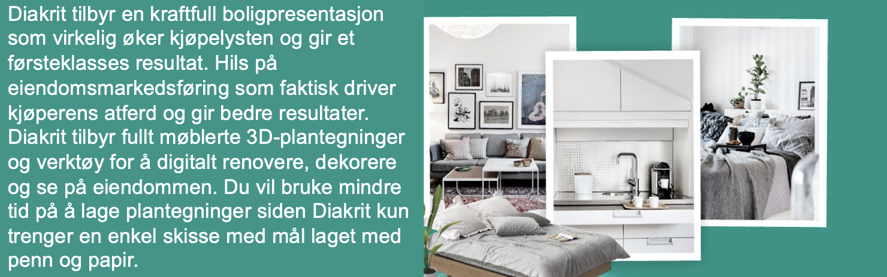 | 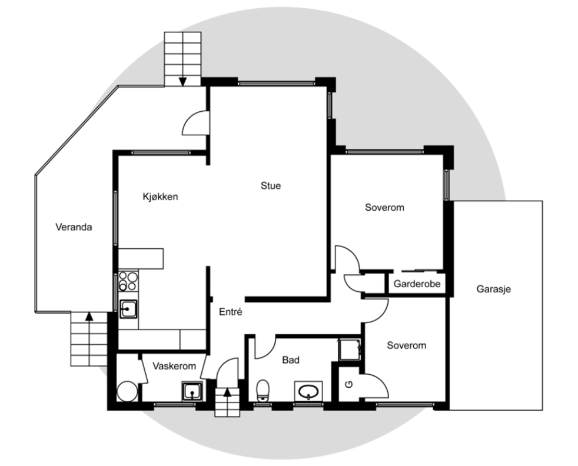

BESTILL PLANTEGNINGER DIREKTE FRA IVIT
Vi kan nå tilby en direkte integrasjon mellom IVIT og Diakrit hvor du som takstingeniør kan bestille plantegningene direkte fra IVIT til Diakrit.

Alt du trenger å gjøre er å aktivere integrasjonen under innstillinger;
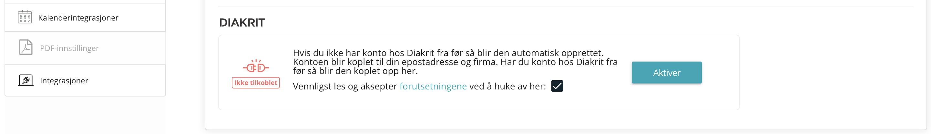

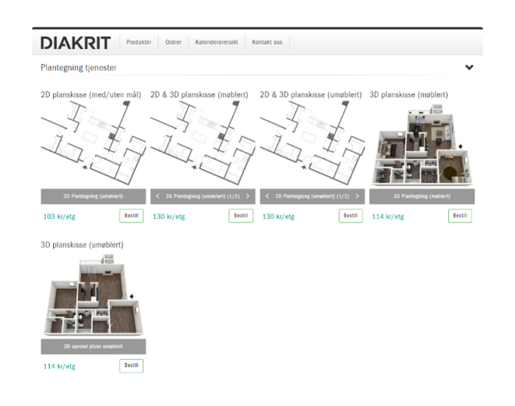
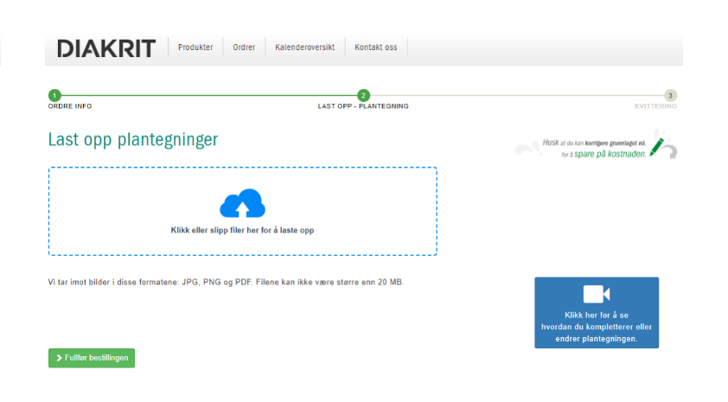
Du vil så få en knapp å trykke på som tar deg til Diakrit portalen, der du kan bestille og laste opp skisser.

Priser
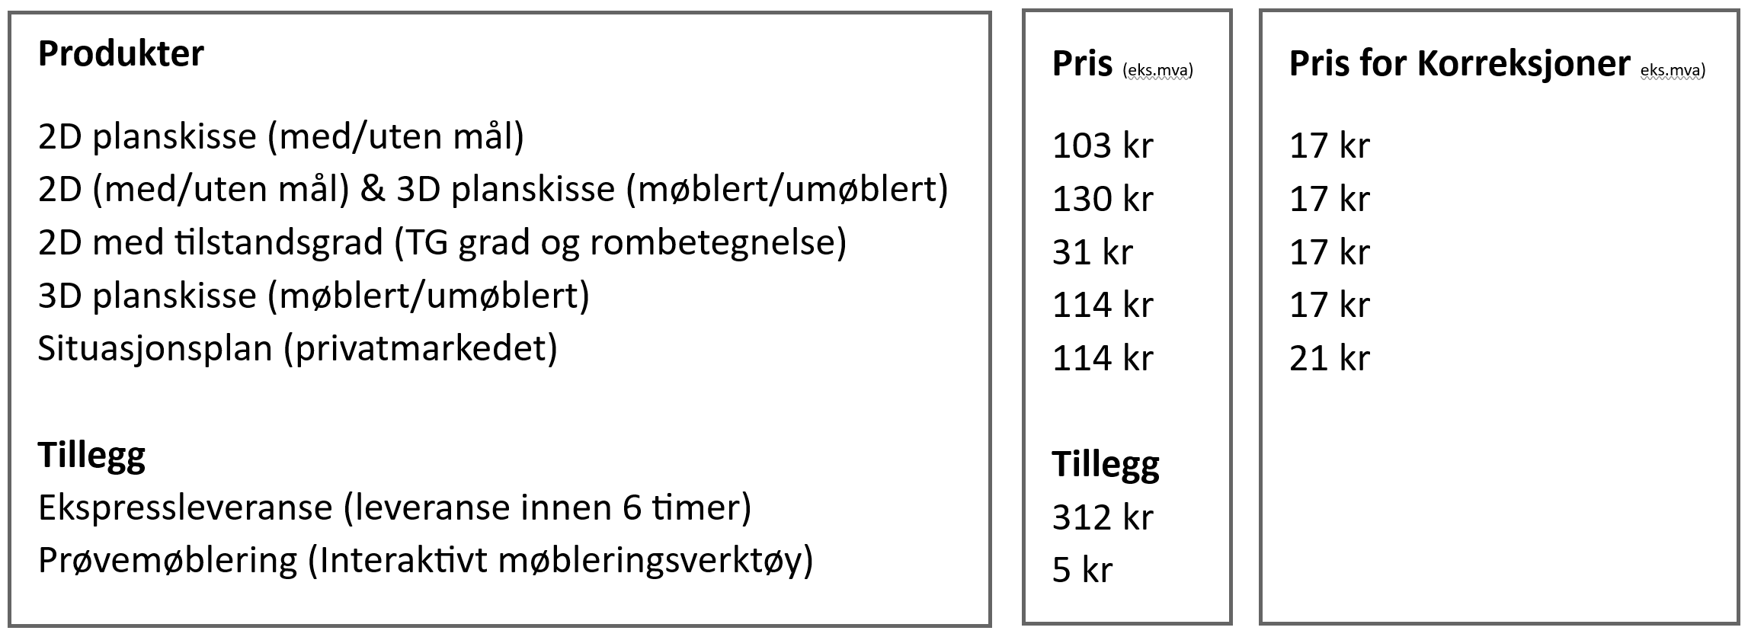
Har du spørsmål eller vil vite mer ta gjerne kontakt med oss på itsupport@iverdi.no

